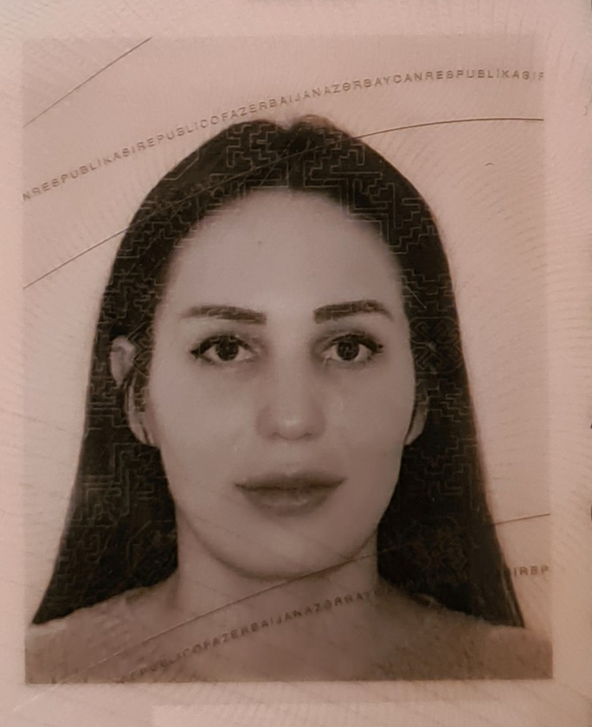

İş üçün müraciət anketi (CV)

Soyadı | Cahandarova

Adı | Leyla

Atasının adı | Şəmistan

Təvəllüdü | 07.04.1987

Anadan olduğu yer | Azərbaycan. Bakı şəhəri

Ailə vəziyyəti | subay

Qeydiyyat olduğu ünvanı | Nərimanov ray. Əliyar Əliyev 39 m.15

Hal-hazırda yaşadığınız ünvan | Nərimanov ray. Əliyar Əliyev 39 m. 15

Telefon nömrəsi
Ev
Mobil | (050) 794 95 65
E-poçt | leylacahandarova8@gmail.com

Təhsil
Təhsil müəsisasinin adı | Daxil olduğu il | Bitirdiyi il | Fakültə (ixtisas)
Bakı Dövlət Universiteti | 2005 | 2009 | hüquqşünaslıq

Dillər | Kafi | Yaxşı | Əla
Azərbaycan |  |  | X
Rus |  |  | X
İngilis |  | X

Kompyuter bilikləri | Kafi | Yaxşı | Əla
Microsoft Word |  |  | X
Microsoft Excel |  | X
Outlook |  |  | X
Internet Explorer |  |  | X

Əmək fəaliyyətiniz haqda məlumat
Müəssisənin adı | İş müddəti | Vəzifəniz | İşdən ayrılma səbəbi
Yeni Həyat Şirkətiər Qrupu MMC | 2012-2019 | Ofis menecer | Öz təşəbbüsü ilə
SaFa travel | 2019-2020 | Ofis menecer | Pandemiya

Sizi başqa namizədlərdən fərqləndirən üstün cəhətləriniz
Punktual, diqqətcil, məsuliyyətli, məqsədyönlü, kollektiv ilə işləmək bacarığı, işgüzar, gülərüz, mehriban, səliqəli, ünsiyyətçil və təcrübəli.

